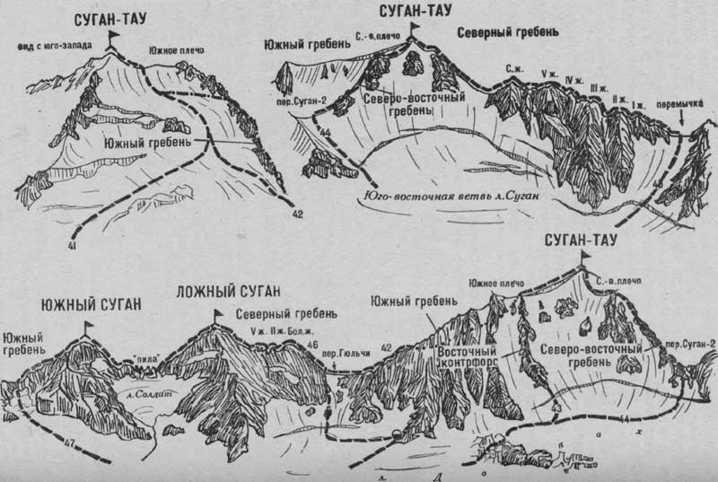Рис. 12
41. Сугантау по Южному склону (маршрут ледово-снежный, 2Б к.сл, рис. 12).
От хижины турбазы на широкой травянистой поляне долины Карасу, на правом берегу реки Дыхсу, у входа в каньон одноименного ущелья (группа 4—20 человек), по тропе спуститься к реке Карасу и перейти ее по мосту. Далее подниматься вдоль берега Карасу в направлении перевала Штулу. Тропа несколько раз переходит по мостикам с одного берега реки на другой. Недалеко от озера на правом берегу Карасу свернуть с тропы, ведущей к перевалу Штулу, влево и идти вверх по крутому склону левого берега реки Ахсу до впадения в нее потока ледника Южный Суган. Здесь перейти Ахсу и подниматься вдоль потока Южного Сугана. Выходить на ледник лучше справа. По пологому леднику двигаться пересекая его влево, под перевал Рцывашки. Под перевалом исходный бивуак. От хижины турбазы 5—7 часов.
От бивуака по пологому леднику Южный Суган вправо-вверх. Первую ступень проходить в средней части, но можно обойти и слева по снежным склонам между ледником и скалами. Далее идти по пологому леднику вправо в направлении перевала Гюльчи. Обойдя ледовые сбросы ледника справа, свернуть, не подходя к перевалу, влево и двигаться по пологому снежному склону ледника с несколькими ледовыми взлетами вправо-вверх. Затем по крутому 60—80-метровому ледово-снежному взлету (крючьевая страховка) выйти на верхнее снежное плато, пересечь его влево (закрытые трещины) и подойти под вершинный взлет. С плато, преодолев бергшрунд, по 100— 120-метровому снежному склону взлета подъем на Сугантау. От перевала Рцывашки 6—8 часов.
Спуск по пути подъема. Продолжительность маршрута 2 дня. Наумов А. Ф. Караугом, Дигория, Цей (Центральный Кавказ), М., “Физкультура и спорт”, 1976.

